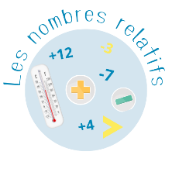
Nom et Prénom : ………………………………………
Fiche de suivi des ateliers autonomes sur les relatifs

Plan de travail

Compétences | Additionner et soustraire des nombres relatifs
Ateliers | Pokemon flashcards    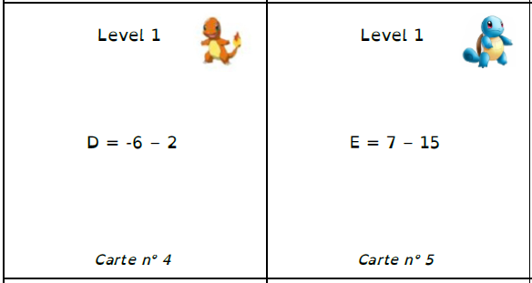 | Domino des relatifs  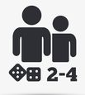  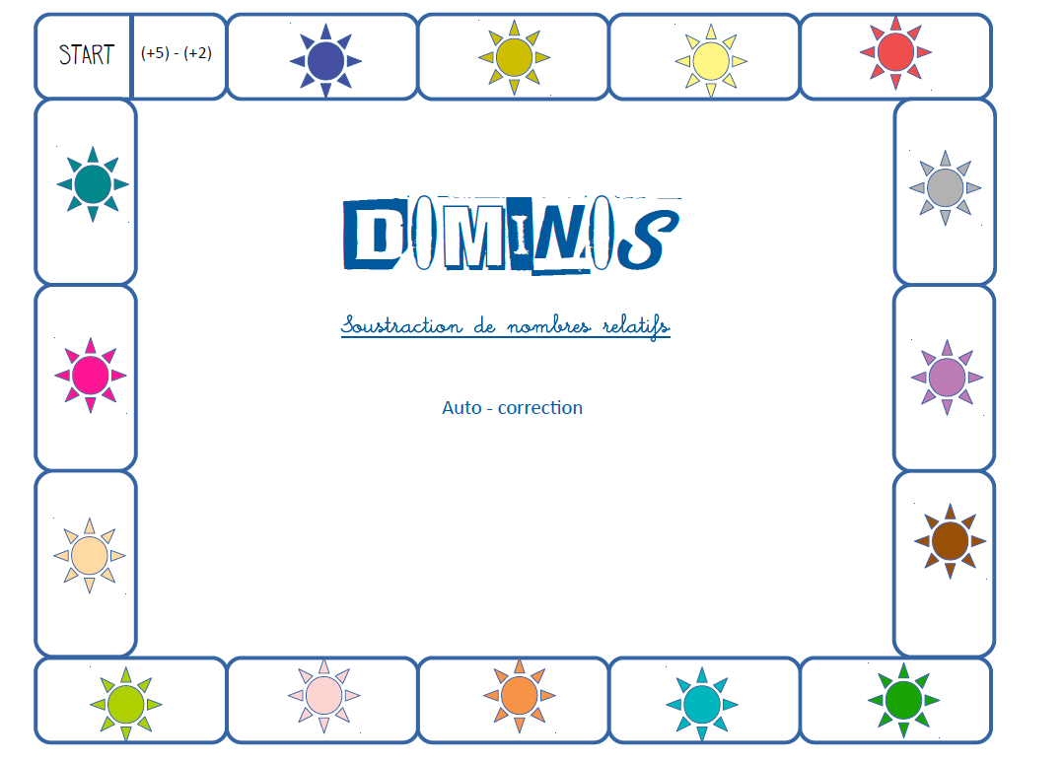 | Message secret  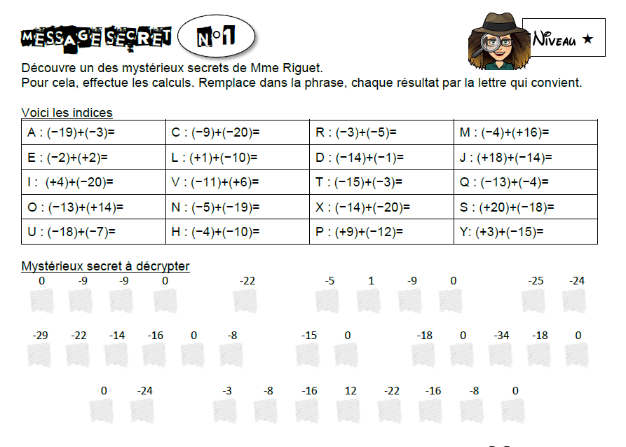 | Pixel art au choix  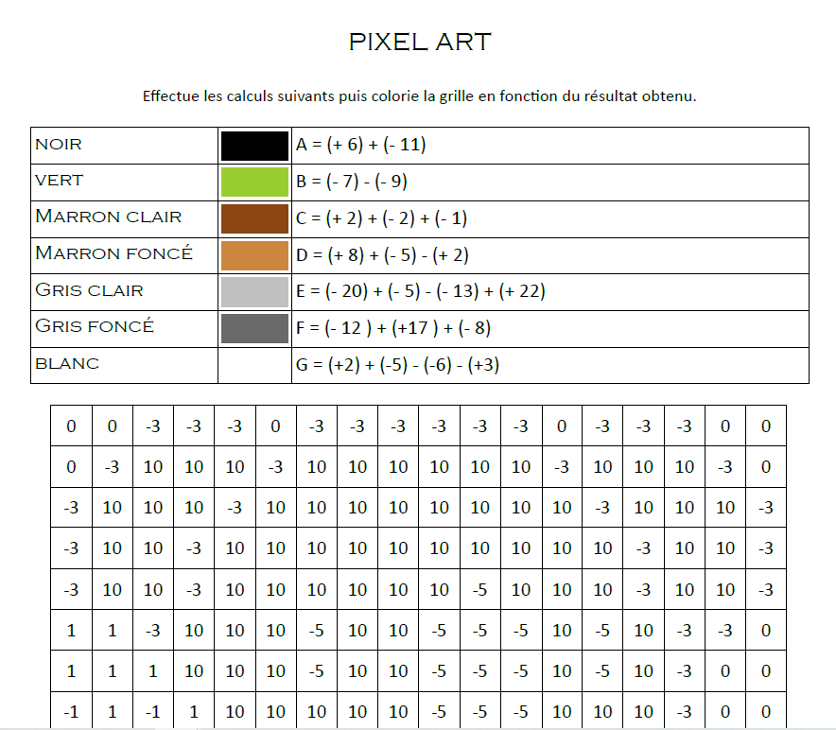 | Jeux en ligne  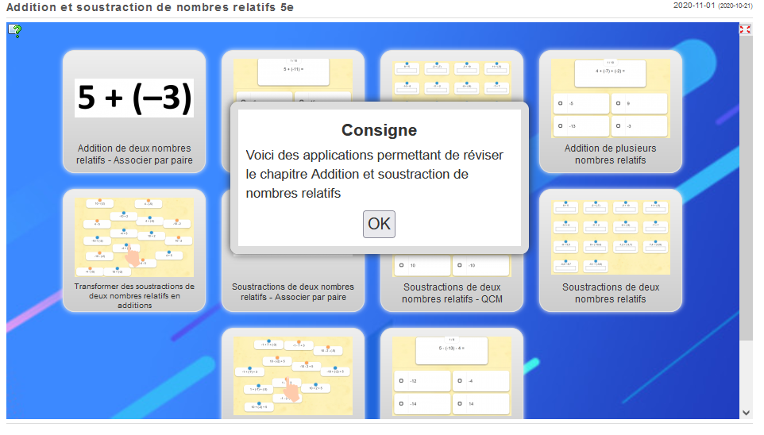
Dates :
Réussite :
 | Joue au skyro  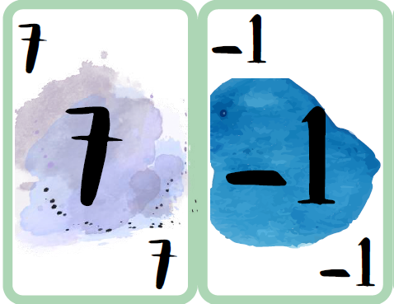 | Evaluation (Autonomie-initiative)  AU1 : Faire ses exercices avec soin.  AU2 : Être organisé (gérer son temps…)  AU4 : Utiliser les ressources et logiciel mis à disposition.  Compétence transversale : respecter les règles de vie.
Dates :
Réussite : |  | Note :

Nom et Prénom : ………………………………………
Fiche de suivi des ateliers autonomes sur les relatifs

Plan de travail

Compétences | Additionner et soustraire des nombres relatifs
Ateliers | Pokemon flashcards | Domino des relatifs | Message secret | Pixel art au choix | Jeux en ligne
Dates :
Réussite :
 | Joue au skyro | Evaluation (Autonomie-initiative)  AU1 : Faire ses exercices avec soin.  AU2 : Être organisé (gérer son temps…)  AU4 : Utiliser les ressources et logiciel mis à disposition.  Compétence transversale : respecter les règles de vie.
Dates :
Réussite : |  | Note :

